**PROYECTO 3: CONSTRUCCIÓN DE APIS Y SERVICIOS WEB**

**ROSARIO REYES 2018-0340**

**ISW-311-1 TECNOLOGÍAS DE INTERNET I**

**ING. WENDER ROBIRSON BATISTA PEREZ**

* **DIAGRAMA ENTIDAD RELACIÓN**

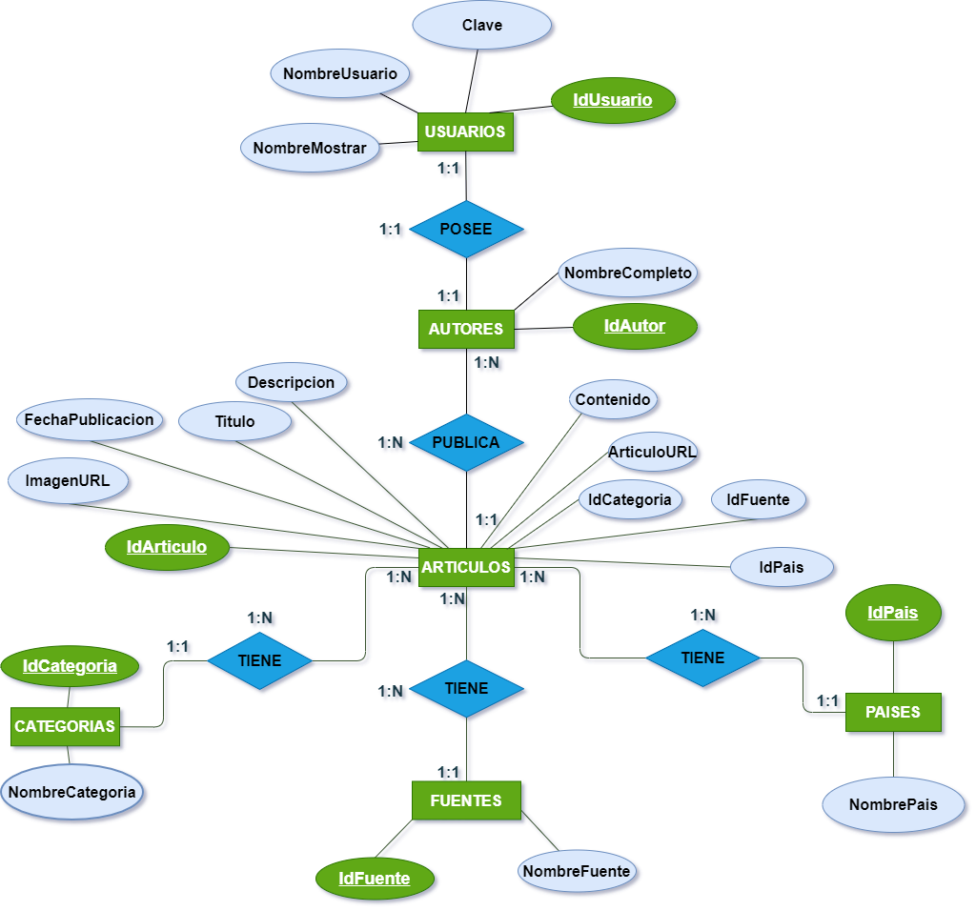

* **DIAGRAMA RELACIONAL**

